**Dijagram slučajeva upotrebe**

**Grupa:** G3

**Projekat:** ePijaca

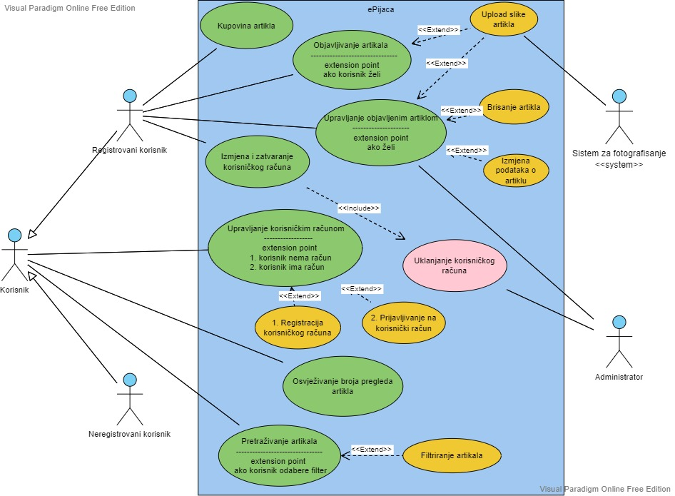

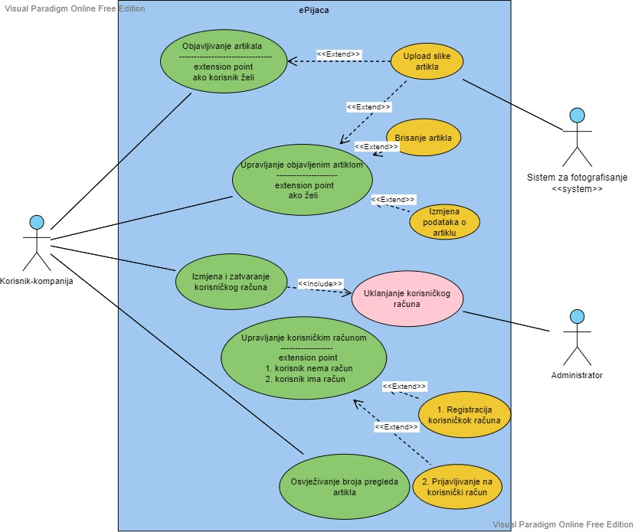

**Scenarij 1:** *Korisnik pretražuje artikle*

|  |  |
| --- | --- |
| **Naziv slučaja upotrebe** | Pretraživanje artikala. |
| **Opis slučaja upotrebe** | Korisnik e-pijace vrši pretraživanje artikala koje su objavljeni. |
| **Vezani zahtjevi** | / |
| **Preduslovi** | / |
| **Posljedice – uspješan završetak** | Pronalazak artikla. |
| **Posljedice – neuspješan završetak** | Nema artikala koji odgovaraju unesenoj rijeći |
| **Primarni akteri** | Registrovani korisnik, neregistrovani korisnik. |
| **Ostali akteri** | / |
| **Glavni tok** | Klikom na opciju pretraži korisnik će imati mogućnost unosa imena željenog artikla u polje “Pretraži po imenu. Nakon potvrde da želi pretražiti unesenu rijeć, sistem će spojiti article koji odgovaraju imenom unesenoj rijeći. Nakon toga izvršit će izlistavanje pronađenih artikala korisniku, kojem će biti omogućeno da vrši pretragu kroz listu. |
| **Alternative/proširenja** | / |

**Tok događaja 1.1**  – *Uspješan završetak*

|  |  |
| --- | --- |
| **Korisnik** | **Sistem** |
| 1. Unos teksta po kojem će se vršiti pretraživanje |  |
| 1. Odabir opcije “Pretraži” |  |
|  | 1. Pronalazak artikala koji zadovoljavaju uneseni tekst |
|  | 1. Izlistavanje pronađenih artikala |
| 1. Prolazak kroz listu ponuđenih artikala i odabir artikla |  |
|  | 1. Prikazivanje odabranog artikla |

**Tok događaja 1.1**  – *Neuspješan završetak, Nema artikala koji odgovaraju unesenoj rijeći*

|  |  |
| --- | --- |
| **Korisnik** | **Sistem** |
| 1. Unos teksta po kojem će se vršiti pretraživanje |  |
| 1. Odabir opcije “Pretraži” |  |
|  | 1. Traženje artikala koji zadovoljavaju uneseni tekst |
|  | 1. Signaliziranje korisniku da nema takvih artikala |
|  | 1. Traženje ponovnog unosa teksta za pretragu |

**Scenarij 2:** *Korisnik kupuje artikal*

|  |  |
| --- | --- |
| **Naziv slučaja upotrebe** | Kupovina artikla. |
| **Opis slučaja upotrebe** | Registrovani korisnik ePijace vrši kupovinu artikla. |
| **Vezani zahtjevi** | / |
| **Preduslovi** | 1.1 Korisnik ima korisnički račun, tj. korisnik je registrovani korisnik.  1.2 Korisnik je pronašao artikl koji želi kupiti. |
| **Posljedice – uspješan završetak** | Uspješna kupovina artikla. Drugi korisnici više ne mogu vidjeti taj artikal. |
| **Posljedice – neuspješan završetak** | Neuspješna kupovina artikla. |
| **Primarni akteri** | Registrovani korisnik |
| **Ostali akteri** | / |
| **Glavni tok** | Klikom na opciju “Kupi artikl”, od registrovanog korisnika će se tražitit da unese informacije oko načina plaćanja. U te informacije ubrajamo podatake o kreditnoj/debitnoj kartici. Ako su informacije ispravne, artikl će biti kupljen. U suprotnom, korisniku će se dati do znanja koji su podaci neispravni. |
| **Alternative/proširenja** | / |

**Tok događaja 2.1** – *Uspješan završetak, Kupljen artikal*

|  |  |
| --- | --- |
| **Registrovani korisnik** | **Sistem** |
| 1. Odabir opcije “Kupi artikal” |  |
|  | 1. Otvaranje formulara za unos informacija potrebnih za kupovinu |
| 1. Unošenje informacija o načinu plačanja |  |
|  | 1. Provjera validnosti informacija |
|  | 1. Informacije su ispravne i korisniku se signalizira da je artikal uspješno kupljen |
|  | 1. Sistem uklanja kupljeni artikal iz baze artikala |

**Tok događaja 2.2** – *Neuspješan završetak, Neuspješna kupovina artikla*

|  |  |
| --- | --- |
| **Registrovani korisnik** | **Sistem** |
| 1. Odabir opcije “Kupi artikal” |  |
|  | 1. Otvaranje formulara za unos informacija potrebnih za kupovinu |
| 1. Unošenje informacija o načinu plačanja |  |
|  | 1. Provjera validnosti informacija |
|  | 1. Informacije nisu ispravne i korisniku se signalizira koje su to informacije neispravne |
|  | 1. Traženje ponovnog unosa informacija |

**Scenarij 3:** *Korisnik upravlja artiklom*

|  |  |
| --- | --- |
| **Naziv slučaja upotrebe** | Korisnik upravlja artiklom. |
| **Opis slučaja upotrebe** | Registrovani korisnik ili korisnik-kompanija vrše izmjenu ili uklanjanje artikla, kojeg su prethodno objavili. |
| **Vezani zahtjevi** | / |
| **Preduslovi** | 1.1 Korisnik ima korisnički račun, tj. korisnik je registrovani korisnik ili korisnik-kompanija.  1.2 Korisnik je objavio artikl. |
| **Posljedice – uspješan završetak** | 1.1 Uspješna izmjena artikla.  1.2 Uspješno uklanjanje artikla. |
| **Posljedice – neuspješan završetak** | Neuspješna izmjena artikla. |
| **Primarni akteri** | Registrovani korisnik, korisnik-kompanija. |
| **Ostali akteri** | / |
| **Glavni tok** | Korisnik, od artikala koje je prethodno objavio, bira onaj koji želi izmjeniti ili ukloniti. Klikom na dugme “Izmjeni artikl” u sklopu prozora samog artikla, sistem će otvoriti fromular za ovaj proces. Korisnik će tada imati mogućnost promijene inofrmacija i podataka o tom artiklu. Isto tako će imati opciju uklanjanja artikla. |
| **Alternative/proširenja** | / |

**Tok događaja 3.1** – *Uspješan završetak, Artikal uspješno izmjenjen*

|  |  |
| --- | --- |
| **Registrovani korisnik/Korisnik-kompanija** | **Sistem** |
| 1. Korisnik vrši izbor artikla koji je on objavio i koji želi izmijeniti |  |
|  | 1. Otvaranje formulara za promjenu informacija o artiklu |
| 1. Unos novih informacija i prepravljanje starih informacija |  |
|  | 1. Provjera validnosti informacija |
|  | 1. Informacije su validne, te se vrši izmjena artikla u bazi |
|  | 1. Signalizira se korisniku da je izmjena uspješno obavljena. |

**Tok događaja 3.2** – *Uspješan završetak, Artikal uspješno uklonjen*

|  |  |
| --- | --- |
| **Registrovani korisnik/Korisnik-kompanija** | **Sistem** |
| 1. Korisnik vrši izbor artikla koji je on objavio i koji želi ukloniti |  |
|  | 1. Otvaranje prozora za potvrdu uklanjanja artikla |
| 1. Potvrđivanje uklanjanja artikla |  |
|  | 1. Uklanjanje artikla |
|  | 1. Signaliziranje korisniku da je uklanjanje uspješno obavljeno |

**Tok događaja 3.3** – *Neuspješan završetak, Izmjena artikla neuspješna*

|  |  |
| --- | --- |
| **Registrovani korisnik/Korisnik-kompanija** | **Sistem** |
| 1. Korisnik vrši izbor artikla koji je on objavio i koji želi izmijeniti |  |
|  | 1. Otvaranje formulara za promjenu informacija o artiklu |
| 1. Unos novih informacija i prepravljanje starih informacija |  |
|  | 1. Provjera validnosti informacija |
|  | 1. Informacije nisu validne |
|  | 1. Signalizira se korisniku da je izmjena neuspješna |
|  | 1. Signaliziranje korisniku koje informacije nisu validne |
|  | 1. Traženje ponovnog unosa informacija |

**Tok događaja 3.4** – *Neuspješan završetak, Artikal nije uklonjen*

|  |  |
| --- | --- |
| **Registrovani korisnik/Korisnik-kompanija** | **Sistem** |
| 1. Korisnik vrši izbor artikla koji je on objavio i koji želi ukloniti |  |
|  | 1. Otvaranje prozora za potvrdu uklanjanja artikla |
| 1. Potvrđivanje uklanjanja artikla |  |
|  | 1. Uklanjanje artikla |
|  | 1. Signaliziranje korisniku da je uklanjanje neuspješno |
|  | 1. Vraćanje korisnika na prozor artikla |

**Scenarij 4:** *Korisnik objavljuje artikal*

|  |  |
| --- | --- |
| **Naziv slučaja upotrebe** | Objavljivanje artikla |
| **Opis slučaja upotrebe** | Registrovani korisnik ili korisnik-kompanija želi objaviti artikal. Unosi potrebne informacije za opis artikla. |
| **Vezani zahtjevi** | / |
| **Preduslovi** | 1.1 Korisnik ima korisnički račun, tj. korisnik je registrovani korisnik ili korisnik-kompanija |
| **Posljedice – uspješan završetak** | Artikal je objavljen. Drugi korisnici mogu vidjeti artikal. |
| **Posljedice – neuspješan završetak** | Artikal nije objavljen. |
| **Primarni akteri** | Registrovani korisnik, korisnik-kompanija |
| **Ostali akteri** | / |
| **Glavni tok** | Korisnik bira opciju objave artikla. Unosi naziv, cijenu, tip artikla, te dodatne informacije koje ovise o tipu artikla. Provjerava se validnost unesenih informacija o artiklu. Unesene informacije su validne. Artikal se objavljuje. |
| **Alternative/proširenja** | / |

**Tog događaja 4.1.** -  *Uspješan završetak*

|  |  |
| --- | --- |
| **Registrovani korisnik/Korisnik-kompanija** | **Sistem** |
| 1. Odabir opcije za objavu artikla |  |
|  | 1. Prikazivanje prozora za objavu artikla |
| 1. Unošenje podataka o artiklu. Naziv, cijena, biranje tipa, unošenje dodatne informacije na osnovu tipa. |  |
|  | 1. Prikazivanje dodatnih opcija na osnovu izabranog tipa artikla |
| 1. Zatraživanje objave artikla |  |
|  | 1. Provjera validnosti unesenih informacija |
|  | 1. Unesene informacije su validne. Objava artikla |
|  | 1. Dodavanje artikla u bazu podataka |

**Tog događaja 4.2.** - *Neuspješan završetak*

|  |  |
| --- | --- |
| **Registrovani korisnik/Korisnik-kompanija** | **Sistem** |
| 1. Odabir opcije za objavu artikla |  |
|  | 1. Prikazivanje prozora za objavu artikla |
| 1. Unošenje podataka o artiklu. Naziv, cijena, biranje tipa, unošenje dodatne informacije na osnovu tipa. |  |
|  | 1. Prikazivanje dodatnih opcija na osnovu izabranog tipa artikla |
| 1. Zatraživanje objave artikla |  |
|  | 1. Provjera validnosti unesenih informacija |
|  | 1. Unesene informacije nisu validne. Otkazivanje objave artikla |
|  | 1. Signaliziranje greške korisniku |
|  | 1. Traženje ponovnog unosa informacija |

**Scenarij 5:** *Registracija korisničkog računa i prijavljivanje na korisnički račun*

|  |  |
| --- | --- |
| **Naziv slučaja upotrebe** | Upravljanje korisničkim računom. |
| **Opis slučaja upotrebe** | 1.1 Neregistrovani korisnik kreira račun odabirom opcije “Kreiraj račun”. Unosi tip korisničkog računa te potrebne informacije zavisno od tipa. Informacije se validiraju, te se korisniku dodjeljuje račun.  1.2 Korisnik koji ima korisnički račun može se logirati na korisnički račun putem unosa odgovarajućeg korisničkog imena i lozinke. |
| **Vezani zahtjevi** | / |
| **Preduslovi** | 1.2 Korisnik ima korisnički račun, tj. korisnik je registrovani korisnik. |
| **Posljedice – uspješan završetak** | 1.1 Neregistrovani korisnik dobiva vlastiti račun, te se u budućim funkcionalnostima smatra kao registrovani korisnik ili korisnik-kompanija.  1.2 Korisnik se uspješno logirao na svoj račun |
| **Posljedice – neuspješan završetak** | 1.1 Neuspješna registracija |
| **Primarni akteri** | Neregistrovani korisnik, registrovani korisnik, korisnik-kompanija |
| **Ostali akteri** | / |
| **Glavni tok** | Neregistrovani korisnik klikom na dugme “Kreiraj račun” otvara dijalog za registraciju računa, te mu bivaju ponuđene opcije “Kreirajte vlasitit račun” ili “Kreirajte račun za kompaniju”. Nakon izbora opcije “Kreirajte vlastiti račun” korisnik unosi podatke o korisničkom imenu, vlastitom imenu, prezimenu, lozinci, e-mailu. Sljedeći korak je klik na dugme “Registruj se”, što će dovesti do validacie unesenih podataka. Ukoliko je validiranje uspješno korisnik dobiva račun. Korisnik također ima opciju da odustane od registracije klikom na dugme “Odustani”. |
| **Alternative/proširenja** | 1.1 Neregistrovani korisnik je odabrao opciju kreiranja računa za kompaniju. Od korisnika se traži unos imena kompanije, e-maila za kontaktiranje kompanije, lozinke, adrese i kontaktnog broja. Nakon unesenih informacija dalji tog događaja je identićan kao i u glavnom toku,  1.2 Registrovani korisnik ili korisnik kompanija bira opciju “Prijavi se”, nakon čega sistem otvara dijalog za prijavljivanje na korisnički račun. Korisnik unosi korisničko ime i lozinku u slučaju ako je rijeć o vlasitiom računu, u suprotnom korisnik unosi ime kompanije i lozinku. Nakon ovoga podaci se validiraju. Ako su podaci validni korisnik će biti uspješno prijavljen na svoj račun. |

**Tok događaja 5.1. -** *Uspješan završetak, Neregistrovani korisnik je uspješno napravio korisnički račun*

|  |  |
| --- | --- |
| **Neregistrovani korisnik** | **Sistem** |
| 1. Odabir opcije "Kreiraj račun” |  |
|  | 1. Prikazivanje prozora za odabir tipa računa |
| 1. Odabir tipa računa |  |
|  | 1. Otvaranje prozora za unos potrebnih podataka o potencijalnom računu |
| 1. Unos potrebnih podataka |  |
| 1. Klik na dugme “Registruj se” |  |
|  | 1. Validiranje unesesnih podataka |
|  | 1. Validiranje uspješno, te kreiranje korisničkog računa |
|  | 1. Obavještavanje korisnika o uspješnoj registraciji |
|  | 1. Dodavanje računa u bazu podataka |
|  | 1. Prijavljivanje korisnika na njegov račun na sistemu i zatvaranje dijaloga za registraciju |

**Tok događaja 5.2.** - *Neuspješan završetak, Registracija neuspješna*

|  |  |
| --- | --- |
| **Neregistrovani korisnik** | **Sistem** |
| 1. Odabir opcije "Kreiraj račun” |  |
|  | 1. Prikazivanje prozora za odabir tipa računa |
| 1. Odabir tipa računa |  |
|  | 1. Otvaranje prozora za unos potrebnih podataka o potencijalnom računu |
| 1. Unos potrebnih podataka |  |
| 1. Klik na dugme “Registruj se” |  |
|  | 1. Validiranje unesesnih podataka |
|  | 1. Validiranje neuspješno |
|  | 1. Obavještavanje korisnika o neuspješnoj registraciji |
|  | 1. Traženje ponovnog unosa podataka |

**Tok događaja 5.3. -** *Uspješan završetak, Registrovani korisnik se uspješno prijavio na svoj korisnički račun*

|  |  |
| --- | --- |
| **Registrovani korisnik/Korisnik-kompanija** | **Sistem** |
| 1. Odabir opcije "Prijavi se na račun” |  |
|  | 1. Otvaranje prozora za unos potrebnih podataka za prijavu na račun |
| 1. Unos potrebnih podataka |  |
| 1. Klik na dugme “Prijavi se” |  |
|  | 1. Validiranje unesesnih podataka |
|  | 1. Validiranje uspješno, te prijavljivanje na korisnički račun |
|  | 1. Prebacivanje korisnika u glavni prozor aplikacije |

**Tok događaja 5.4 -** *Neuspješan završetak, Prijavljivanje neuspješno*

|  |  |
| --- | --- |
| **Registrovani korisnik/Korisnik-kompanija** | **Sistem** |
| 1. Odabir opcije "Prijavi se na račun” |  |
|  | 1. Otvaranje prozora za unos potrebnih podataka za prijavu na račun |
| 1. Unos potrebnih podataka |  |
| 1. Klik na dugme “Prijavi se” |  |
|  | 1. Validiranje unesesnih podataka |
|  | 1. Validiranje neuspješno |
|  | 1. Obavještavanje korisnika da prijava nije uspjela |
|  | 1. Signaliziranje korisniku razloga neuspjeha prijave |
|  | 1. Traženje ponovnog unosa podataka |

**Scenarij 6:** *Administrator briše korisnički račun*

|  |  |
| --- | --- |
| **Naziv slučaja upotrebe** | Uklanjanje korisničkog računa. |
| **Opis slučaja upotrebe** | Administrator sistema briše korisnički račun, kao i sve artikle koji je taj račun objavio. |
| **Vezani zahtjevi** | / |
| **Preduslovi** | 1.1 Korisnik ima korisnički račun, tj. korisnik je registrovani korisnik ili korisnik-kompanija.  1.2 Registrovani korisnik ili korisnik-kompanija je objavio “ilegalan” artikal. |
| **Posljedice – uspješan završetak** | Račun je obrisan. Svi artikli koje je korisnik objavio su uklonjeni, te on više ne može pristupiti računu. |
| **Posljedice – neuspješan završetak** | / |
| **Primarni akteri** | Administrator. |
| **Ostali akteri** | Registrovani korisnik, korisnik-kompanija. |
| **Glavni tok** | Korisnik je objavio “ilegalan” artikal. Administrator uklanja artikle objavljene od strane tog računa, te briše korisnički račun. |
| **Alternative/proširenja** | / |

**Tok događaja 6.1** – *Uspješan završetak*

|  |  |  |
| --- | --- | --- |
| **Registrovani korisnik/**  **korisnik-kompanija** | **Sistem** | **Administrator** |
| 1. Objavljivanje “ilegalnog” artikla |  |  |
|  |  | 1. Registrovanje da je artikal “ilegalan” |
|  |  | 1. Slanje zahtjeva sistemu da ukloni sve artikle koje je račun u pitanju objavio |
|  | 1. Uklanjanje svih artikala koje je račun u pitanju objavio |  |
|  |  | 1. Slanje zahtjeva sistemu da ukloni korisnikov račun |
|  | 1. Uklanjanje računa |  |
|  | 1. Obaviještava korisnika o uklanjanju računa i razloga zbog kojeg se to desilo |  |

**Scenarij 7:** *Korisnik vrši izmjene ili zatvara korisnički račun*

|  |  |
| --- | --- |
| **Naziv slučaja upotrebe** | Izmjena i zatvaranje korisničkog računa. |
| **Opis slučaja upotrebe** | Korisnik koji je prethodno napravio korisnički račun, može izmjeniti podatke vezane za svoj račun kao i zatvoriti svoj račun, ako želi. |
| **Vezani zahtjevi** | / |
| **Preduslovi** | 1.1 Korisnik ima korisnički račun, tj. korisnik je registrovani korisnik ili korisnik kompanija. |
| **Posljedice – uspješan završetak** | 1.1 Račun je izmjenjen.  1.2 Račun je obrisan. Svi artikli koje je registrovani korisnik objavio su uklonjeni, te on više ne može pristupiti računu. |
| **Posljedice – neuspješan završetak** | 1.1 Račun nije izmjenjen.  1.2 Račun nije obrisan. |
| **Primarni akteri** | Registrovani korisnik, korisnik-kompanija. |
| **Ostali akteri** | / |
| **Glavni tok** | Korisnik želi izmjeniti podatke na svom računu, te vrši odabir opcije “Izmjeni račun”. Otvara se prozor koji sadrži sve informacije i podatke o njegovom računu, kao i mogućnost izmjene svih podataka. Korisnik unosi željene promjene, nakon čega se vrši validacija. Ako je validacija uspješna, korisnikov račun će biti izmjenjen. |
| **Alternative/proširenja** | Korisnik želi zatvoriti svoj račun. Bira opciju “Zatvori račun”, nakon čega sistem zahtjeva unos lozinke korisničkog računa kao potvrde identiteta. Ako korisnik ispravno unese lozinku i izvrši dodatnu potvrdu zatvaranja računa, sistem će zatvoriti račun. |

**Tok događaja 7.1** - *Uspješan završetak, Korisnik je izmjenio svoj račun*

|  |  |
| --- | --- |
| **Registrovani korisnik/Korisnik-kompanija** | **Sistem** |
| 1. Odabir opcije "Izmjeni račun” |  |
|  | 1. Prikazivanje korisniku prozor za izmjenu računa |
| 1. Vrši unos novih i promjenu starih informacija korisničkog računa po želji |  |
| 1. Odabir opcije “Potvrdi promjene” |  |
|  | 1. Vrši se validacija novounesenih podataka o računu |
|  | 1. Izmjena korisničkog računa u bazi podataka |
|  | 1. Validacija je prošla, te se vrši signaliziranje korisniku da je korisnički račun izmjenjen |

**Tok događaja 7.2** - *Neuspješan završetak, Korisnik nije izmjenio svoj račun*

|  |  |
| --- | --- |
| **Registrovani korisnik/Korisnik-kompanija** | **Sistem** |
| 1. Odabir opcije "Izmjeni račun” |  |
|  | 1. Prikazivanje korisniku prozor za izmjenu računa |
| 1. Vrši unos novih i promjenu starih informacija korisničkog računa po želji |  |
| 1. Odabir opcije “Potvrdi promjene” |  |
|  | 1. Vrši se validacija novounesenih podataka o računu |
|  | 1. Validacija nije prošla, te se vrši signaliziranje korisniku da korisnički račun nije izmjenjen |
|  | 1. Signaliziranje korisniku razlog neuspješne izmjene računa i naglašavanje nevalidnih podataka |
|  | 1. Traženje ponovnog unosa informacija |

**Tok događaja 7.3** - *Uspješan završetak, Korisnik je zatvorio svoj račun*

|  |  |
| --- | --- |
| **Registrovani korisnik/Korisnik-kompanija** | **Sistem** |
| 1. Odabir opcije "Zatvori račun” |  |
|  | 1. Prikazivanje korisniku prozora za unos lozinke |
| 1. Unos lozinke |  |
|  | 1. Validacija lozinke |
|  | 1. Validacija uspješna, izbacivanje prozora za dodatnu potvrdu |
| 1. Unos dodatne potvrde |  |
|  | 1. Zatvaranje računa i signaliziranje korisniku da je račun zatvoren |
|  | 1. Brisanje računa iz baze podataka |

**Tok događaja 7.4** - *Neuspješan završetak, Korisnik nije zatvorio svoj račun*

|  |  |
| --- | --- |
| **Registrovani korisnik/Korisnik-kompanija** | **Sistem** |
| 1. Odabir opcije " Zatvori račun” |  |
|  | 1. Prikazivanje korisniku prozora za unos lozinke |
| 1. Unos lozinke |  |
|  | 1. Validacija lozinke |
|  | 1. Validacija neuspješna, signaliziranje korisniku da validacija nije uspješna |
|  | 1. Traženje ponovnog unosa lozinke |

**Scenarij 8:** *Sistem vrši update broja pregleda artikla*

|  |  |
| --- | --- |
| **Naziv slučaja upotrebe** | Update broja pregleda artikla |
| **Opis slučaja upotrebe** | Sistem broji ukupan broj posjeta nekom artiklu od različitih računa, te svaki dan vrši update broja pregleda tog artikla u određeno vrijeme. |
| **Vezani zahtjevi** | / |
| **Preduslovi** | 1.1 Artikal je objavljen. |
| **Posljedice – uspješan završetak** | Broj pregleda artikla će biti update-ovan. |
| **Posljedice – neuspješan završetak** | / |
| **Primarni akteri** | / |
| **Ostali akteri** | Registrirani korisnik |
| **Glavni tok** | Nakon što korisnik objavi artikal, sistem će bilježiti broj pregleda tog artikla, te će svaki dan u 13:00 h, vršiti update broja pregleda tog artikla. |
| **Alternative/proširenja** |  |

**Tok događaja 8.1** - U*spješan završetak, Sistem je izmjenio broj pregleda*

|  |  |
| --- | --- |
| **Registrovani korisnik** | **Sistem** |
| 1. Objavljivanje artikla |  |
|  | 1. Poćetak brojanja pregleda. Broj pregleda je nula |
|  | 1. Ako neki korisnik posjeti artikal, broj pregleda se povećava |
|  | 1. U 13:00 h, vrši se update brojača na stranici artikla |
|  | 1. Nastavak na koraku 3. glavnog toka događaja. |

**Scenarij 9:** *Upload slika artikla*

|  |  |
| --- | --- |
| **Naziv slučaja upotrebe** | Upload slika artikla |
| **Opis slučaja upotrebe** | Korisnik može ako želi uz objavljeni artikal priložiti i sliku artikla u pitanju. Ova akcija se može realizovati prilikom postavljanja artikla ili prilikom izmjene artikla. Akcija se izvodi uz pomoć korištenja sistema za fotografisanje. |
| **Vezani zahtjevi** | / |
| **Preduslovi** | 1.1 Registrovani korisnik ili korisnik-kompanija vrši objavu artikla ili izmjenjuje artikl |
| **Posljedice – uspješan završetak** | Slika je dodana na stranicu artikla |
| **Posljedice – neuspješan završetak** | Slika nije uspješno dodana |
| **Primarni akteri** | Registrovani korisnik, korisnik-kompanija |
| **Ostali akteri** | Sistem za fotografisanje |
| **Glavni tok** | Nakon izbora opcije “Dodaj fotografiju”, korisnik će se prikazati prozor sa opcijama “Fotografišite sada” i “Dodajte već postojeću fotografiju”. Ako korisnik izabere prvu opciju, biti će proslijeđen sistemu za fotografisanje. Nakon izvršenog fotografisanja, ePijaca će preuzeti sliku i izvršiti njeno dodavanje. |
| **Alternative/proširenja** | Ako korisnik izabere drugu opciju, na njegovom uređaju će biti otvoren odgovarajući File Chooser meni, pomoću kojeg će odabrati postojeću fotografiju. Nakon toga, ePijaca će preuzeti sliku i izvršiti njeno dodavanje. |

**Tok događaja 9.1** - U*spješan završetak, Slika je uspješno dodana preko sistema za fotografisanje*

|  |  |  |
| --- | --- | --- |
| **Registrovani korisnik/**  **Korisnik-kompanija** | **Sistem** | **Sistem za fotografisanje** |
| 1. Biranje opcije “Dodaj sliku” |  |  |
|  | 1. Prikaz mogućih opcija za dodavanje slike |  |
| 1. Odabir opcije “Fotografišite sada” |  |  |
|  | 1. Signaliziranje sistemu za fotografisanje |  |
|  | 1. Prebacivanje korisnika u sistem za fotografisanje |  |
|  |  | 1. Izvršavanje fotografisanja |
|  |  | 1. Prenošenje fotografije sistemu |
|  | 1. Preuzimanje slike |  |
|  | 1. Dodavanje slike na stranicu artikla |  |

**Tok događaja 9.2** - U*spješan završetak, Slika je uspješno dodana preko File Chooser-a*

|  |  |
| --- | --- |
| **Registrovani korisnik/Korisnik-kompanija** | **Sistem** |
| 1. Biranje opcije “Dodaj sliku” |  |
|  | 1. Prikaz mogućih opcija za dodavanje slike |
| 1. Odabir opcije “Dodaj već postojeću sliku” |  |
|  | 1. Otvaranje odgovarajućeg File Chooser-a na uređaju korisnika za izbor slike |
| 1. Izbor slike preko File Chooser-a |  |
|  | 1. Izbor je validan. Preuzimanje slike |
|  | 1. Dodavanje slike na stranicu artikla |

**Tok događaja 9.3** - *Neuspješan završetak, Slika nije uspješno dodana preko File Chooser-a*

|  |  |
| --- | --- |
| **Registrovani korisnik/Korisnik-kompanija** | **Sistem** |
| 1. Biranje opcije “Dodaj sliku” |  |
|  | 1. Prikaz mogućih opcija za dodavanje slike |
| 1. Odabir opcije “Dodaj već postojeću sliku” |  |
|  | 1. Otvaranje odgovarajućeg File Chooser-a na uređaju korisnika za izbor slike |
| 1. Izbor slike preko File Chooser-a |  |
|  | 1. Izbor nije validan. Signaliziranje korisniku da je došlo do greške |
|  | 1. Vraćanje korisnika na prozor artikla |

**Scenarij 10:** *Korisnik vrši filtriranje artikala prema cijeni i kategoriji*

|  |  |
| --- | --- |
| **Naziv slučaja upotrebe** | Filtriranje artikala prema cijeni i kategoriji. |
| **Opis slučaja upotrebe** | Korisnik prilikom pretraživanja artikala može izabrati opcije filtriranja artikala prema cijeni i prema kategoriji. U prvom slučaju, nakon što specificira raspon cijene koji želi, svi artikli, prije nego što budu prikazani korisniku, će biti ispitani da li spadaju u odgovarajući raspon cijene. U drugom slučaju korisnik će moći odrediti kategoriju kojoj želi da artikal pripada, nakon ćega će se iz liste artikala izbacivati oni koje ne pripadaju toj kategoriji |
| **Vezani zahtjevi** | / |
| **Preduslovi** | 1.1 Korisnik vrši pretraživanje artikala. |
| **Posljedice – uspješan završetak** | Filtracija artikala je uspješna. |
| **Posljedice – neuspješan završetak** | Filtracija artikala je neuspješna. |
| **Primarni akteri** | Registrovani korisnik, neregistrovani korisnik. |
| **Ostali akteri** | / |
| **Glavni tok** | Korisnik označava opciju filtracije prema cijeni, te unosi donju i gornju granicu cijene, po želji. Sistem vrši pretragu artikala na osnovu već spomenute funkcionalnosti pretrage artikala. Nakon završene pretrage, sistem vrši primjenu dodatnog flitriranja, izbacujući sve artikle koji ne zadovoljavaju opseg cijene naveden od korisnika. |
| **Alternative/proširenja** | Korisnik označava opciju filtracije prema kategoriji, te unosi tipove kategroija koje ga zanimaju. Sistem vrši pretragu artikala na osnovu već spomenute funkcionalnosti pretrage artikala. Nakon završene pretrage, sistem vrši primjenu dodatnog flitriranja, izbacujući sve artikle koji ne zadovoljavaju kategoriju izabranu od korisnika. |

**Tok događaja 10.1** - U*spješan završetak, Artikli su uspješno filtrirani prema cijeni*

|  |  |
| --- | --- |
| **Korisnik** | **Sistem** |
| 1. Označavanje opcije “Filtriraj prema cijeni” |  |
|  | 1. Prikazivanje polja za unos donje i gornje granice za cijenu |
| 1. Unos donje i gornje granice za cijenu |  |
| 1. Odabir opcije “Filtriraj” |  |
|  | 1. Validacije unesenih granica |
|  | 1. Validacija uspješna. Vršenje funkcionalnost “Pretraga artikala” |
|  | 1. Primjenjivanje filtriranja po gornjoj i donjoj granici na artikle dobivene od funkcionalnosti “Pretraga artikala” |
|  | 1. Prikazivanje krajnjih artikala |

**Tok događaja 10.2** - *Neupješan završetak, Artikli nisu uspješno filtrirani prema cijeni*

|  |  |
| --- | --- |
| **Korisnik** | **Sistem** |
| 1. Označavanje opcije “Filtriraj prema cijeni” |  |
|  | 1. Prikazivanje polja za unos donje i gornje granice za cijenu |
| 1. Unos donje i gornje granice za cijenu |  |
| 1. Odabir opcije “Filtriraj” |  |
|  | 1. Validacije unesenih granica |
|  | 1. Validacija nije uspješna. Signaliziranje da je došlo do greške u unosu granica |
|  | 1. Traženje ponovnog unosa pogrešnih podataka |

**Tok događaja 10.3** - U*spješan završetak, Artikli su uspješno filtrirani prema kategoriji*

|  |  |
| --- | --- |
| **Korisnik** | **Sistem** |
| 1. Označavanje opcije “Filtriraj prema kategoriji” |  |
|  | 1. Prikazivanje polja za izbor željenih kategorija |
| 1. Izbor željenih kategorija |  |
| 1. Odabir opcije “Filtriraj” |  |
|  | 1. Primjenjivanje filtriranja po kategoriji na artikle dobivene od funkcionalnosti “Pretraga artikala” |
|  | 1. Prikazivanje krajnjih artikala |